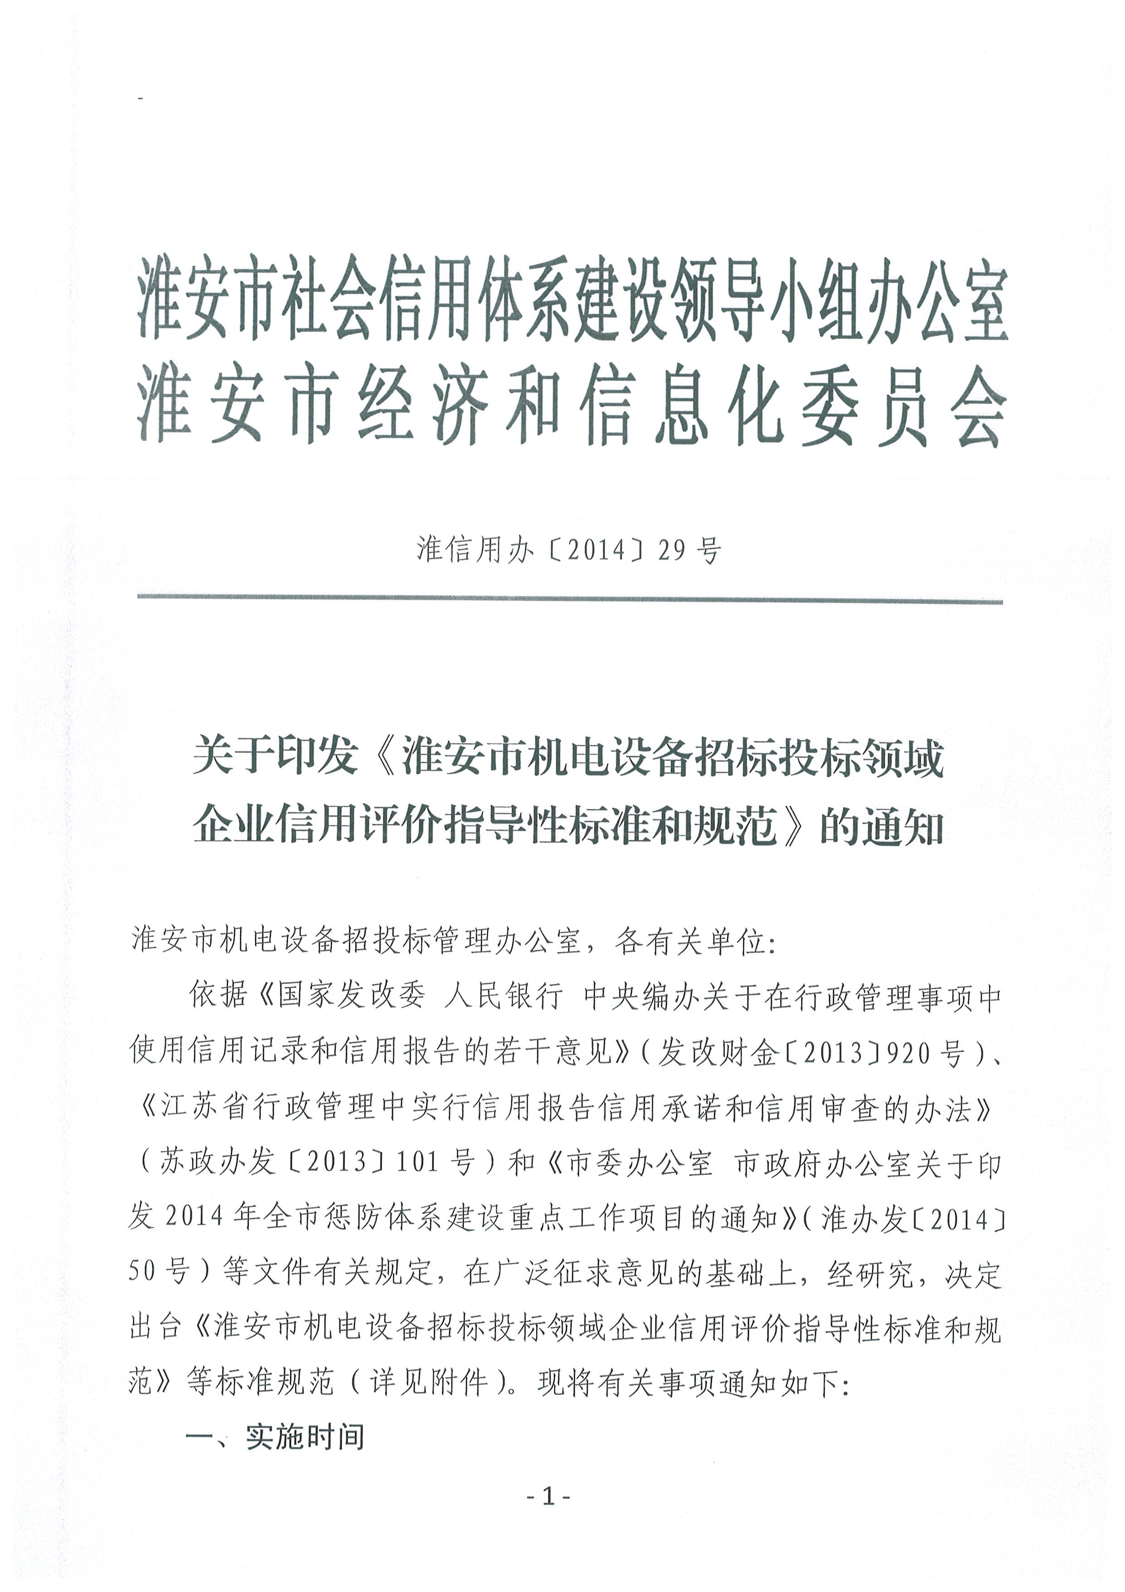
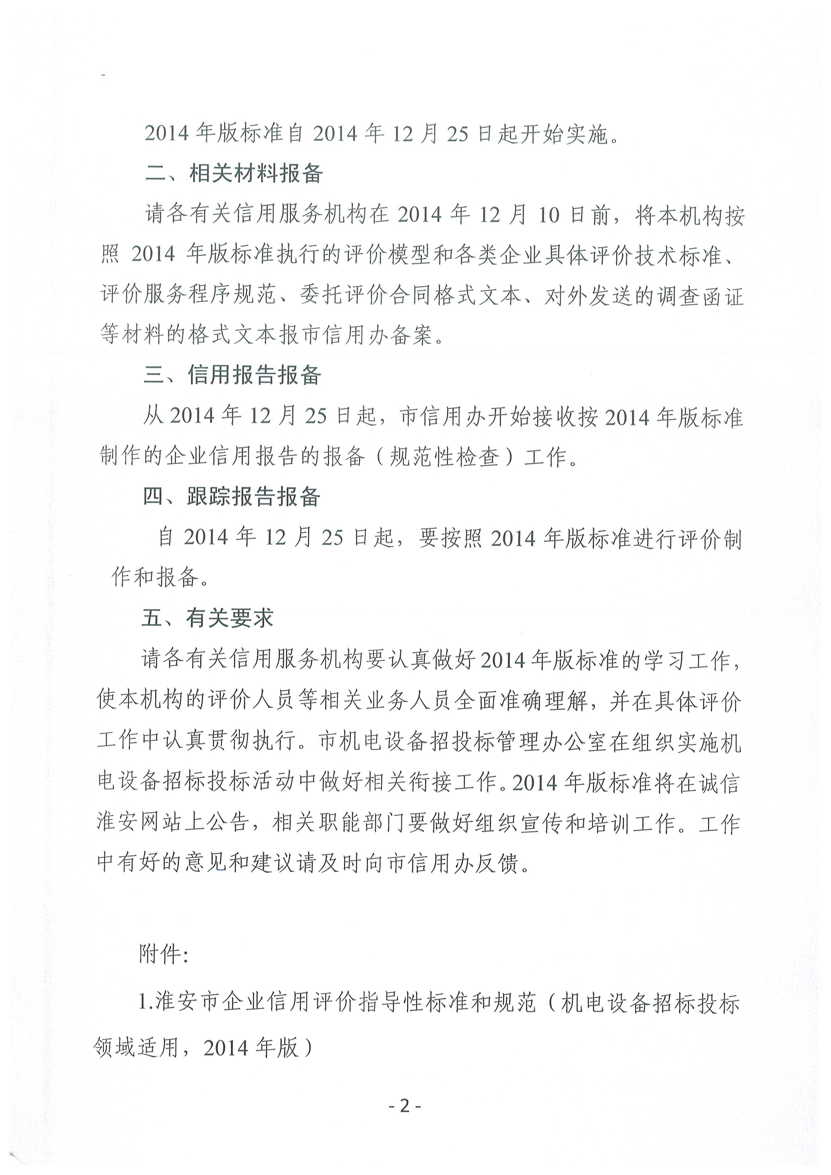
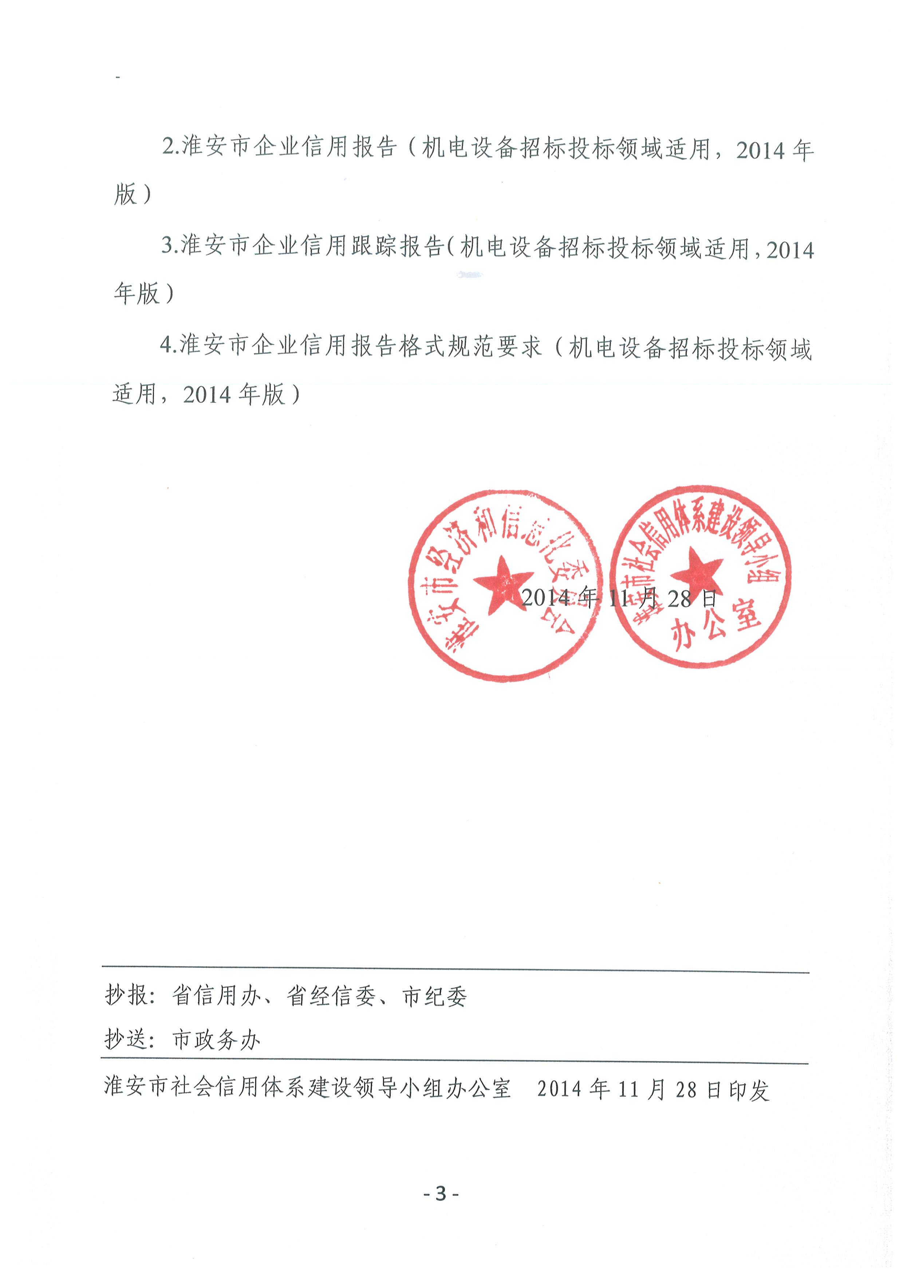
附件1

淮安市企业信用评价指导性标准和规范

（机电设备招标投标领域适用，2014年版）

根据信用领域有关国家、省推荐标准，结合我市机电设备招标投标领域应用企业信用报告的实际情况，制定本标准和规范。
一、指标体系

（一）评价指标
项目 | 指标  项 | 一级  指标 | 考核内容说明 | 分值 | 量化指标 | 得分公式  处理规则 | 证明及  核实材料
一、基本状况  （14） | 基本条件  （3） | 历史沿革（1） | 成立年限以及背景情况。 | 0.5 | 成立年限：满1年等0.1分，5年或以上得0.5分 |  | 营业执照，工商变更材料
 |  |  |  | 0.5 | 大型企业得0.5分；  中型企业得0.4分；  小型企业得0.3分；  微型企业得0.1分 | 从业人员(X)营业收入(Y)  大型企业：X≥1000、Y≥40000  中型企业：300≤X＜1000、2000≤Y＜40000  小型企业：20≤X＜300、300≤Y＜2000  微型企业：X＜20、Y＜300 | 国家统计局统计大中小微型企业划分办法的文件
一、基本状况  （14） | 基本条件  （3） | 资本实力（2） | 注册资本。 | 1 | 注册资本：满500万为0.1分；不满500万不得分，5000万以得满分； |  | 营业执照，历次验资报告
一、基本状况  （14） | 基本条件  （3） | 资本实力（2） | 净资产。 | 1 | 净资产/注册资本（X）：X≥1.5得1分； 1≤X＜1.5得0.5分；  X＜1得0分； |  | 审计报告，纳税提供财务报表
一、基本状况  （14） | 人力资源  （4） | 高管人员（2） | 学历及专业技术职务。 | 0.5 | 高管大专以上学历或中级职称人数比例（X)：  X取较大值≥50%得0.5分；取较大值≤50%，按公式得分； | 高管大专及以上学历人数比例得分公式：  （X1*100/50）*0.5； | 学历及专业技能证书
一、基本状况  （14） | 人力资源  （4） | 高管人员（2） | 从业年限及从业经验。 | 0.5 | 平均从业年限（X）：  5年及以上得0.5分；  5年以下按公式得分 | 从业年限得分公式：（X/5）*0.5 | 高管简历及相关证明材料
一、基本状况  （14） | 人力资源  （4） | 高管人员（2） | 稳定性。 | 0.5 | 高管离职率 (X)：  X≤25%得0.5分；  25%＜X＜50%得0.25分；  X≥50%得0分； |  | 近三年高管工资明细
一、基本状况  （14） | 人力资源  （4） | 高管人员（2） | 信用状况。 | 0.5 | 高管人员不良信用记录：  不存在不良信用记录，得0.5分  存在不良信用记录，得0分； |  | 个人征信记录；
一、基本状况  （14） | 人力资源  （4） | 管理、专业技术人员（2） | 中高级职称专业技术人员占比以及从业经验情况。 | 0.5 | 管理人员中级以上职称人数比例(X1）：  X1≥30%得0.5分；X1≤30%，按公式得分； | 管理人员中级职称以上比例得分公式：  （X1*100/30）*0.5 | 管理人员学历及专业技术证书
一、基本状况  （14） | 人力资源  （4） | 管理、专业技术人员（2） | 注册类人员满足资质、业务发展需要的情况。 | 0.5 | 注册类人员比例（X）：  X≥15%得0.5分；  X＜15%按公式得分 | 技术人员比例得分公式：  (X*100/15)*1 | 企业提供资料
一、基本状况  （14） | 人力资源  （4） | 管理、专业技术人员（2） | 稳定性。 | 0.5 | 管理、技术人员离职率（X）：  X≤10%得0.5分；  10%＜X＜50%按公式得分  X≥50%得0分； | 离职率得分公式：  1-[(X*100-10)/(50-10)]*0.5 | 企业提供资料
一、基本状况  （14） | 人力资源  （4） | 管理、专业技术人员（2） | 信用状况。 | 0.5 | 管理人员不良信用记录：  不存在不良信用记录，得0.5分；  存在不良信用记录，得0分；  技术人员不良信用记录：  不存在不良信用记录，得0.5分；  存在不良信用记录，得0分； |  | 个人征信记录
一、基本状况  （14） | 管理能力  （7） | 法人治理（1） | 法人治理结构及其运行情况 | 1 | 股东会、董事会、监事会均设置0.3分；少设置一会0.2分；少两会0.1分；都没有设置0分；  三会会议纪要均完整0.3分；缺少一份扣0.1分；少两份扣0.2分，都缺少得0分；  三会会议决议均有效执行得0.4分，一会会议制度未执行扣0.1分，三会制度均为执行，会议决议无实质效力得0分； |  | 企业章程，三会会议纪要
一、基本状况  （14） | 管理能力  （7） | 管理制度（1） | 管理制度完备程度以及执行情况 | 1 | 各项制度（包括但不限于财务、人力资源、销售、采购管理制度）是否制定：  各项制度均制定，得0.5分，缺失一项制度扣0.1分；  各项工作（包括但不限于财务、人力资源、销售、采购）是否符合相关制度要求：  各项工作开展均符合制度要求，得0.5分，一项工作未按制度执行扣0.1分； |  | 企业各项管理制度
一、基本状况  （14） | 管理能力  （7） | 产品认证（1） | 产品通过国家强制性认证情况 | 1 | 产品通过国家强制性认证情况得1分；未通过得0分 |  | 相关认证文件
一、基本状况  （14） | 管理能力  （7） | 服务管理（1） | 售后服务能力及水平。 | 1 | 售后服务能力及水平：是否具备售后服务人员、系统和制度。  具备，得1分，未具备等0分。 |  | 售后服务系统和售后服务制度
一、基本状况  （14） | 管理能力  （7） | 质量管理（1） | 质量管理体系认证通过和质量管理水平情况。 | 1 | 质量管理体系认证情况：是否通过质量管理体系认证  通过，得1分，未通过，得0分；  凡是被质管部门处罚过的，一律记0分。 |  | 质量管理体系认证证书和质量管理制度
一、基本状况  （14） | 管理能力  （7） | 安全管理（1） | 安全管理体系认证通过和安全管理水平情况。 | 1 | 安全管理体系认证情况：  是否通过安全管理体系认证  通过，得1分；未通过，得0分；  凡被安全管理部门处罚的，一律记0分。 |  | 安全管理体系认证证书，公共信息中心信用报告
一、基本状况  （14） | 管理能力  （7） | 环保管理（1） | 环保管理体系认证通过和环保管理水平情况。 | 1 | 环保管理体系认证情况：  是否通过环保管理体系认证  通过，得1分；未通过，得0分；  凡被环保部门处罚的，一律记0分。 |  | 环保管理评价认证证书、环境影响评估报告
二、财务状况  （23） | 债权债务  （9） | 资产负债率（3） | （负债总额/资产总额）×100% | 3 | 资产负债率：  资产负债率≤42%，得3分；  资产负债率≥95%，得0分；  42%＜资产负债率＜95%，得1.5分 |  | 企业近三年财务报表
二、财务状况  （23） | 债权债务  （9） | 现金流动负债比率（2） | （年经营现金净流量/年末流动负债）×100% | 2 | 现金流动负债比率：  现金流动负债比率≥32%，得2分；  现金流动负债比率≤0，得0分；  0＜资产负债率＜32%，得1分 |  | 企业近三年财务报表
二、财务状况  （23） | 债权债务  （9） | 速动比率（2） | （流动资产-存货）/流动负债×100% | 2 | 速动比率：  速动比率≥90%，得2分；  速动比率≤60%，得0分；  60%＜资产负债率＜90%，得1分 |  | 企业近三年财务报表
二、财务状况  （23） | 债权债务  （9） | 利息保障倍数（2） | （利润总额+利息支出）/利息支出 | 2 | 利息保障倍数：  利息保障倍数≥9.1，得2分；  利息保障倍数≤0.7，得0分；  0.7＜利息保障倍数＜9.1，得1分 |  | 企业近三年财务报表
二、财务状况  （23） | 营运能力  （7） | 总资产周转率（3） | 营业收入/平均资产总额 | 3 | 总资产周转率：  总资产周转率≥1.7，得3分；  总资产周转率≤0.3，得0分；  0.3＜总资产周转率＜1.7，得1.5分 |  | 企业近三年财务报表
二、财务状况  （23） | 营运能力  （7） | 应收账款周转率（2） | 营业收入/平均应收账款余额 | 2 | 应收账款周转率：  应收账款周转率≥34，得2分；  应收账款周转率≤3.3，得0分；  3.3＜应收账款周转率＜34，得1分 |  | 企业近三年财务报表
二、财务状况  （23） | 营运能力  （7） | 流动资产周转率（2） | 营业收入净额 / 平均流动资产总额 | 2 | 流动资产周转率：  流动资产周转率≥2.9，得2分；  流动资产周转率≤0.4，得0分；  0.4＜流动资产周转率＜2.9，得1分 |  | 企业近三年财务报表
二、财务状况  （23） | 盈利能力  （7） | 净资产收益率（3） | （净利润/平均净资产）×100% | 3 | 净资产收益率：  净资产收益率≥22.3%，得3分；净资产收益率≤0%，得0分；0%＜净资产收益率＜22.3%，得1.5分 |  | 企业近三年财务报表
二、财务状况  （23） | 盈利能力  （7） | 营业收入利润率（2） | （利润总额/营业收入）×100% | 2 | 营业收入利润率：  营业收入利润率≥12%，得2分；  营业收入利润率≤2%，得0分；  2%＜营业收入利润率＜12%，得1分 |  | 企业近三年财务报表
二、财务状况  （23） | 盈利能力  （7） | 主营收入现金率（2） | （销售商品、提供劳务收到的现金/主营业务收入）×100% | 2 | 主营收入现金率：  主营收入现金率≥100%，得2分  主营收入现金率≤70%，得0分；  70%＜主营收入现金率＜100%，得1分 |  | 企业近三年财务报表
三、发展潜力（12） | 行业状况（3） | 产业环境（1） | 宏观经济形势、行业竞争、行业周期、行业政策等外部因素对企业发展的影响情况。 | 1 | 外部因素对企业发展的影响情况：外部因素对企业发展的影响，企业是否认清形势，并具备应对措施。具备得1分，未具备得0分。
三、发展潜力（12） | 行业状况（3） | 行业地位（2） | 企业规模、经营业绩、市场占有率所处行业水平情况 | 2 | 企业收入占行业比值（X1）：企业收入占行业比值≥1，得2分；  企业收入占行业比值≤0，得0分；  0＜企业收入占行业比值＜1，得1分； |  | 审计报告；国家统计局数据
三、发展潜力（12） | 技术实力  （3） | 技术装备率（1） | 自有生产设备净值/年末在册全部职工人数。 | 1 | 技术装备率（X）：  技术装备率≥10万，得1分；  技术装备率≤1万，得0分；  1万＜技术装备率＜10万，按公式得分 | 技术装备率得分公式：  [(X-10000)/（100000-10000）]*1 | 企业近三年财务报表
三、发展潜力（12） | 技术实力  （3） | 设备成新率（1） | 生产工艺先进程度、主要生产设备成新率。 | 1 | 固定资产成新率（X）：  固定资产成新率≥80；得1分；  固定资产成新率≤50,得0分；  50＜固定资产成新率＜80，得0.5分； |  | 国家统计局；国资委；企业绩效评价标准
三、发展潜力（12） | 技术实力  （3） | 研发费用（1） | 最近三个财务年度研发费用投入占营业收入比例情况。 | 1 | 近三研发费用比例（X）：  近三年研发费用比例≥3%，得1分；  近三年研发费用比例≤0，得0分；  0＜近三年研发费用比例＜3%，得0.5分； |  | 近三年企业研发费用明细
三、发展潜力（12） | 成长能力  （3） | 营业收入增长率（1） | （年末营业收入总额/三年前年末营业收入总额-1）/3× 100% | 1 | 三年营业收入平均增长率（X）：  三年营业收入平均增长率≥10%，得1分；  三年营业收入平均增长率≤0，得0分；  0＜三年营业收入平均增长率＜10%，得0.5分； |  | 企业近三年财务报表
三、发展潜力（12） | 成长能力  （3） | 利润平均增长率（1） | （年末利润总额/三年前年末利润总额-1）/3× 100% | 1 | 三年利润平均增长率（X）：  三年利润平均增长率≥10%，得1分；  三年利润平均增长率≤0，得0分；  0＜三年利润平均增长率＜10%，得0.5分； |  | 企业近三年财务报表
三、发展潜力（12） | 成长能力  （3） | 股东权益平均增长率（1） | （年末股东权益总额/三年前年末股东权益总额-1）/3×100% | 1 | 三年股东权益平均增长率（X）：  三年股东权益平均增长率≥10%，得2分；  三年股东权益平均增长率≤0，得0分；  0＜三年股东权益平均增长率＜10%，得0.5分； |  | 企业近三年财务报表
三、发展潜力（12） | 发展战略（1） | 企业发展规划（1） | 发展规划编制、实施、保障和落实情况。 | 1 | 公司发展规划情况：  近三年发展规划切实可行且执行良好，得1分  近三年发展规划切实可行且执行一般，得0.5分  近三年发展规划未制定，得0.1分 |  | 企业发展战略相关文件
 | 重合同守信用企业(2) | 国家级（AAAA） |  | 2 | 国家级证书得2分；  省级证书得1.5分；  市级证书得1分；  县区级证书得0.5分； |  | 重合同守信用企业证书
 | 重合同守信用企业(2) | 省级(AAA) |  | 1.5 | 国家级证书得2分；  省级证书得1.5分；  市级证书得1分；  县区级证书得0.5分； |  | 重合同守信用企业证书
 | 重合同守信用企业(2) | 市级(AA) |  | 1 | 国家级证书得2分；  省级证书得1.5分；  市级证书得1分；  县区级证书得0.5分； |  | 重合同守信用企业证书
 | 重合同守信用企业(2) | 县区级(A) |  | 0.5 | 国家级证书得2分；  省级证书得1.5分；  市级证书得1分；  县区级证书得0.5分； |  | 重合同守信用企业证书
四、公共信用监管记录  （21） | 在江苏省内工商部门注册登记的企业适用（21） | 近3年省企业联合征信系统记录的信用情况（15） | 无失信行为记录 | 15 | 无失信行为记录，得15分； |  | 公共信息中心信用报告
四、公共信用监管记录  （21） | 在江苏省内工商部门注册登记的企业适用（21） | 近3年省企业联合征信系统记录的信用情况（15） | 有1条失信行为记录 | 10 | 有1条失信行为记录，得10分； |  | 公共信息中心信用报告
四、公共信用监管记录  （21） | 在江苏省内工商部门注册登记的企业适用（21） | 近3年省企业联合征信系统记录的信用情况（15） | 有2条失信行为记录 | 5 | 有2条失信行为记录，得5分； |  | 公共信息中心信用报告
四、公共信用监管记录  （21） | 在江苏省内工商部门注册登记的企业适用（21） | 近3年省企业联合征信系统记录的信用情况（15） | 有3条及以上失信行为记录，或有严重失信行为记录。 | 0 | 有3条及以上失信行为记录，或有严重失信行为记录，得0分； |  | 公共信息中心信用报告
四、公共信用监管记录  （21） | 在江苏省内工商部门注册登记的企业适用（21） | 未被县区及县区以上企业联合征信系统记录的信用情况（6） | 近三年未被县区及县区以上联合征信系统记录的，受到各级行政机关处罚、通报等不良记录以及被司法机关法律文书认定的不良记录。 | 6 | 部门查询近三年信息中有一条不良信用信息的，扣2分；有两条的扣4分，有三条或三条以上的得0分；  区外企业，涉及到的部门，有一个没查询扣1分，直至扣完。 |  | 企业联合征信系统记录
四、公共信用监管记录  （21） | 在江苏省外工商部门注册登记的企业适用（21） | 注册地工商质监税务人社环保人行等行政主管部门记录的信用情况（其中造价咨询、招标代理等企业为注册地工商税务人社发改等行政主管部门记录的信用情况）（15） | 向注册地工商及其同级税务、质监、建设、人行、人社、环保（发改）等行政主管部门函证调查的近3年信用记录情况，无书面调查结果或调查发现有失信记录的，每个部门扣3分，扣完为止。 | 15 | 向注册地工商及其同级税务、质监、人社、环保（发改）、人行等行政主管部门函证调查的近3年信用记录情况，无书面调查结果或调查发现有失信记录的，每个部门扣3分，扣完为止。 |  | 工商、质监、税务、人社、环保、人行无失信记录调查函
四、公共信用监管记录  （21） | 在江苏省外工商部门注册登记的企业适用（21） | 未被工商、质监、税务、建设、人社、环保（发改）等行政主管部门记录的信用情况（6） | 近三年未被注册地工商、质监、税务、建设、人社、环保（发改）行政主管部门记录的，受到其他各级行政机关处罚、通报等不良记录以及被司法机关法律文书认定的不良记录。 | 6 | 部门查询近三年信息中有一条不良信用信息的，扣2分；有两条的扣4分，有三条或三条以上的得0分；  区外企业，涉及到的部门，有一个没查询扣1分，直至扣完。 |  | 工商、质监、税务、人行、人社、环保无不良记录调查函
五、招标投标监管信息  （30） | 招标投标信用记录情况（15） | 招标投标信用记录情况（15） | 近三年被各级行政机关处罚、通报，以及被司法机关法律文书认定等企业及其从业人员在招标投标方面的不良记录。 | 15 | 招投标不良记录：  近三年被各级行政机关处罚、通报，以及被司法机关法律文书认定等企业及其从业人员在招标投标方面的不良记录：  无记录，得15分；  每1条一般失信记录扣3分；  每1条严重失信记录扣10分；  上述累计扣分，直至扣完； |  | 公共信息中心信用报告
五、招标投标监管信息  （30） | 近三年公司业绩和合同履约情况（12） | 县区及县区以上中标项目（5） | 近三年所中标的县区及县区以上项目情况；其中以合法形式参与的项目视同中标项目。 | 5 | 中标项目情况：  近三年项目中标区及区以上项目数：  近三年已竣工单项金额1000万以上，得5分；  近三年已竣工单项金额500万以上，得3分；  近三年已竣工单项金额200万以上，得1分；  上述累计计分。 |  | 合同履约抽查记录表
五、招标投标监管信息  （30） | 近三年公司业绩和合同履约情况（12） | 其他中标项目情况（3） | 近三年其他中标项目情况。 | 3 | 其他中标项目情况：  近三年其他项目数：  近三年已竣工其他中标项目每项得1分，没有则得0分。 |  | 合同履约抽查记录表
五、招标投标监管信息  （30） | 近三年公司业绩和合同履约情况（12） | 合同纠纷（4） | 近三年合同纠纷以及解决情况。 | 4 | 近三年合同纠纷情况：  近三年负主要责任合同纠纷数：  未有纠纷，得4分；  1起纠纷，得2分；  2起以以上纠纷，得0分； |  | 法院诉讼信息
 | 获奖情况（3） | 产品获奖（3） | 近三年获各级行政部门颁发的质量和研发等获奖情况。 | 3 | 近三年省级奖项得3分；市级奖项得2分；区级奖项得1分；上述累计计分，总分不超过3分；无任何奖项得0分； |  | 获奖证书

说明：
1．所有用于计算指标的数据均来自于经过审计的企业财务报表；
2．机电设备制造类适用于经济行业类型为制造业的企事业单位。
3、本文所描述失信行为分为一般失信和严重失信；
（1）一般失信：
①企业未通过各类专项或周期性检验的；
②企业因违反诚实信用原则受到行业组织惩戒或者受到行政机关处理的一般违法违规行为；
③企业因违反诚实信用原则承担相关的民事赔偿的；
④企业未与劳动者签订劳动合同，未依法支付劳动者报酬、未依法缴纳社会保险费等违反劳动和社会保障法律法规的；
⑤企业违反资格、资质管理，从事经营活动的；
⑥行政机关认为应当通报的企业其他一般违法行为。
（2）严重失信
①企业因违法行为被行政机关给予撤销或者吊销许可证、企业资质、营业执照处罚的；
②企业因失信违法行为受到3万元以上罚款、没收违法所得或者责令停产停业行政处罚的；
③企业一年内因同一类违法行为受到罚款或没收违法所得行政处罚两次以上的；
④企业因违法构成犯罪，被追究刑事责任的；
⑤有履行能力而不自觉履行法院生效裁决的；
⑥企业扰乱市场经济秩序、危害交易安全和造成环境污染等省各有关部门认为应该记入的其他严重违法行为。
二、等级调整规定

（一）被评企业有以下情形之一的，信用等级不超过BB。

1．近三年企业或法人有行贿记录的；

2．近三年在参加县区或县区以上重大招标投标活动中存在严重违法行为受到县区或县区以上有关部门行政处罚的；

3．诚信淮安网信誉度提示为D，且不良记录条数超过5条（含5条）的；

4．当年在信用评价过程中存在隐瞒失信记录或提供虚假信息行为的。

（二）被评企业有以下情形之一的，信用等级下调一个等级。

1．近三年在参与招标投标和项目实施过程中存在弄虚作假、串标围标、无故放弃中标候选人资格或中标、违法分包和转包行为，且经人民法院裁判认定或受到县区级及以上行政主管部门行政处罚、通报的；

2．近三年存在严重质量、安全事故和欠薪行为，且负主要责任的；近三年受到县区或县区以上行政主管部门行政处罚或通报的；

3．信用淮安网信誉度提示为D，不良记录条数少于5条（不含5条）的；

4．成立满二年但无实际经营业务的；

5．近三年连续亏损的；

6．近三年财务报告有二年（含）以上未经审计或在规定时间之后未提供经审计的最近一个年度财务报告的；

7．近三年在信用评价过程中存在隐瞒失信记录或提供虚假信息行为的。

（三）特殊信用等级规定

1. 成立未满两年且出具的信用报告中无失信行为的企业，信用等级应调整为BBB。

三、报告有效期规定

（一）信用报告有效期为壹年，起始日为信用报告概述上的落款日期。

（二）如果信用服务机构和被评企业隐瞒失信记录、提供虚假信息，一经查实，将终止信用报告公示，并记入信用淮安网作为相应机构和被评企业的提示信息。

四、跟踪报告规范

（一）信用服务机构在信用报告有效期内，应定期和不定期对被评企业进行跟踪调查和评级，及时更新相关信息。

（二）跟踪期内，被评企业在淮安市公共资源交易中心有项目中标的，跟踪报告必须反映中标合同的签订和履约情况。

（三）在被评企业信用报告有效期内，有下列情形的，信用服务机构应当在15个工作日内出具跟踪报告：

1．被评企业主要基本状况发生变化的；

2．被评企业出具经审计的新年度财务报告的；

3．被评企业在招标投标和项目实施过程中发生新的弄虚作假、串标围标、无故放弃中标候选人资格或中标、违法分包和转包行为，经人民法院裁判认定或受到县区级及以上行政主管部门行政处罚、通报，可能导致履约能力或信用等级发生变化的；

4．被评企业发生新的严重质量、安全事故和欠薪行为，且负主要责任，受到县区或县区以上行政主管部门行政处罚或通报，可能导致履约能力或信用等级发生变化的；
5．县区内被评企业在信用淮安网信誉度提示信息发生变化的；
6．信用服务机构认为其他需要出具跟踪报告的情形。
（四）跟踪报告格式见附件3，被评企业项目指标发生变化的应在跟踪报告对应栏目和条块中描述或罗列，主要变化情况应在跟踪报告概述部分的“基本结论及风险提示”栏中专门简要描述。

五、评价服务规范
（一）评价技术标准规范
信用服务机构应当依据本标准，利用所掌握的相关数据，建立科学、可验证的评价模型，确定量化、合理的各项指标的标准值，制定细化、便于操作的各类企业具体评价技术标准，并在具体评价工作中严格执行；还要根据监管机构对实际评价结果的检验，适时适当调整相应的评价模型和评价技术标准。

（二）业务管理制度

信用服务机构应当建立信用评价服务基本规范、从业人员职业准则、评审委员会制度、质量控制制度、实地调查制度、回避制度、以及数据库管理制度、安全保密制度、资料档案管理制度等，并在工作中严格执行；应当在醒目位置公开发布信用评价服务工作指南、收费标准等，明示收费标准与信用评价结果无关。

（三）评价服务程序

信用服务机构在开展信用评价过程中，应当履行以下基本评价服务程序：受理评价申请、签订协议、成立信用评价小组、准备评价所需材料、实地调研、信息核实、信用评定、报告撰写、结果公示、跟踪评级、资料归档。

（四）尽职调查规范

信用服务机构应当对被评企业及其相关人员和单位进行必要的人员访谈、实地考察、现场核查、电话调查、函证调查等尽职调查，人员访谈、实地考察、现场核查应保证有2名以上评价人员参与。调查中形成的函证材料、访谈记录、音频、视频、现场照片等原始材料，以及差旅、邮寄、传真、电子邮件等凭证随工作底稿保存。

（五）评价资料管理

信用服务机构应当建立档案管理制度，对用于信用评价的数据、信息，包括复印件，要进行分类，建档保存。信用报告的电子板和纸制版存档，长期保留。

评价数据信息建档规范应按以下目录次序：

1．档案目录（所有评价数据信息资料按该目录集中装订）。

2．委托评价合同及评价申请。

3．评价计划，包括时间安排、事项安排、人员安排等基本要素。（应有本机构主管人员签名，并加盖公章）

4．尽职调查内容，包括对以往项目业主、企业高管和专业技术人员、办公（经营）条件和主要生产（代理）产品生命周期及分析（适用于批发零售类和材料设备制造类）等的访谈调查记录，对近3年公司（企业）治理及制度建设和执行情况、项目业绩情况、公共信用监管记录情况、招标投标监管记录情况、相关部门证明（若有）、中标（包括合法参与）的县区以上重点项目和其他项目履约情况、合同纠纷情况等尽职调查记录，以及需要说明情况的材料。（应加盖本机构公章）

5．完整的审核和报告签发程序记录。

6．被评企业的营业执照、机构代码证、税务登记证、开户行开户许可证、历次工商登记变更相关的决议和批文、关联企业和分支机构明细表、高管人员明细表、从业人员统计表（包括参加社保情况）、公司章程、主要组织结构、规章制度、质量管理体系认证证书、安全管理体系认证证书、环保管理体系认证证书、产品认证证书、资质证书、营销或服务网络、近三年在项目完工清单（县区以上重点工程项目应注明）、近三年所获得的专利（包括工法）和研发成果清单及证书、主要设备清单、近三年经审计的企业财务报告、企业发展规划、获奖工程（产品）证书等反映企业基本情况和经营情况的材料。（可以是复印件，应加盖被评企业公章）

六、信用等级划分及释义
符号 | 计分范围 | 信用提示
AAA | ≥90 | 企业信用程度优良，对履行相关经济和社会责任能够提供极强的保障，环境因素变化对其稳定发展影响极小，违约风险极低。
AA | ≥80<90 | 企业信用程度良好，对履行相关经济和社会责任能提供好的保障，环境因素发生不利变化时可能会影响其发展，违约风险低。
A | ≥70<80 | 企业信用程度较好，对履行相关经济和社会责任能提供较好的保障，对于抵御环境发生不利变化时的能力一般，违约风险较低。
BBB | ≥60<70 | 企业信用程度一般，对履行相关经济和社会责任时能提供一般的保证，存在违约风险。
BB | ≥50<60 | 企业信用程度欠佳，履约能力欠佳，有较大的违约风险。
B | ≥40<50 | 企业信用程度差，履约能力弱，有重大的违约风险。
CCC | ≥30<40 | 企业信用程度很差，履约能力很弱，违约风险很大。
CC | ≥20<30 | 企业信用程度极差，企业没有履约能力
C | ≥10<20 | 企业无信用，接近破产

七、工作要求
（一）在淮安市机电设备制造类招标投标领域使用的企业信用报告，应符合本标准和规范，被评企业信用报告、跟踪报告报市信用主管部门备案。
（二）信用服务机构执行的评价模型和各类企业具体评价技术标准、评价服务程序规范、委托评价合同格式文本、对外发送的调查函证等材料的格式文本，应向信用主管部门备案。

八、解释修订权
本标准和规范由淮安市社会信用体系建设领导小组办公室负责解释和修订。
附件2

报告企业：
报告编号：
制作机构：
制作日期：

企业信用报告

（淮安市机电设备招标投标领域适用）

淮安市社会信用体系建设领导小组办公室监制

二○一四年版
（报告企业名称）
信用报告概述

信用等级及释义：
等级
释义
类别
基本结论及风险提示：
资产和经营情况：
公共信用监管信息：
招标投标监管信息：
基本信息：
企业名称
企业住所
法定代表人
注册资本
经济类型
成立日期
工商注册号
组织机构代码
主要财务数据与指标：
年份  项目 | 20××年 | 20××年 | 20××年
总资产（万元）
主营业务收入（万元）
资产负债率（%）
现金流动负债比率（%）
速动比率（次）
总资产周转率（次）
应收账款周转率（次）
流动资产周转率（次）
净资产收益率（%）
营业收入利润率（%）
主营收入现金率（%）
营业收入增长率（%）
利润平均增长率（%）
股东权益增长率（%）

2名评价人员签字：
制作机构签章：
日期：
本报告评定的信用等级有效期为壹年

（报告企业名称）
信用报告

一、基本状况
（一）企业基本信息
企业名称 |  | 法定代表人
企业住所 |  | 邮政编码
联系电话 |  | 注册资本
经济类型 |  | 成立日期
工商注册号 |  | 组织机构代码
经营范围 |  | 经济行业
经营范围 |  | 基本开户行
经营范围 |  | 贷款证号
经营范围 |  | 账号
（二）历史沿革
序号 | 变更时间 | 变更情况
企业成立年限以及背景情况

（三）资本实力
1．资本实力
企业注册资本、净资产及其所处行业水平、满足资质要求的情况。

2．股东组成
序号 | 单位或自然人 | 投资金额（万元） | 投资比例
1
2
3
4
股东之间的关联关系、近三年股东变化情况、控股股东基本情况。

（四）分支机构
序号 | 与报告企业关系 | 企业名称 | 地址 | 联系电话
（五）人力资源
1．主要经营管理者信息
姓名 | 职务 | 年龄 | 学历职称 | 工作简历 | 信用记录
2．从业人员情况
（1）概况
在册员工总数，员工从业时间、学历、年龄、职称、任职年限分布情况，中层管理人员学历职称情况。
（2）专业技术人员
执证专业技术人员种类以及数量，符合资质规定和业务发展需要情况。
（3）从业人员信用记录
序号 | 姓名 | 记录类型 | 记录内容 | 认定时间 | 来源

（六）管理能力
1．法人治理结构
（1）公司章程对治理结构的规定
（2）法人治理机构组成及运行情况
（3）企业组织结构
2．管理制度
管理制度完备程度以及执行情况
3．安全管理
适用施工类、服务类、材料设备制造类
（1）OHS18000等职业健康安全管理体系标准认证通过情况

（2）安全管理水平情况

4．质量管理
（1）ISO9000系列等质量管理体系标准认证通过情况

（2）质量管理水平情况

5．环保管理
适用施工类、批发零售类、材料设备制造类
（1）通过ISO14000系列等环保管理体系认证的情况
（2）环保管理水平情况
6．项目管理
适用施工类
项目管理水平情况，包括项目部管理模式、内控机制，近三年项目部的总体记录情况。
7．服务管理
适用批发零售类、材料设备制造类
主要产品销售区域内售后服务能力及水平，包括售后服务方面管理制度、售后服务力量以及分布情况、售后服务响应速度等情况。
8．服务质量
适用批发零售类
主要代理产品通过国家强制性认证情况、主要代理产品的代理商级别以及厂商对其支持情况。
9．营销网络
适用批发零售类
省内营销网络以及管理水平情况
10．产品认证
适用材料设备制造类
产品通过国家强制性认证情况
（七）资质情况
序号 | 资质名称 | 资质等级 | 证书编号或文号 | 发证机关 | 有效期
二、发展潜力
（一）行业状况
1．产业环境
宏观经济形势、行业竞争水平、行业周期、行业政策等外部因素及其对企业发展的影响情况。
2．行业地位
企业规模以及所处行业水平情况，包括资产规模、员工总数等。
经营业绩以及所处行业水平情况，包括近三年主营业务收入、净利润、产能（适用材料设备制造类）、完工工程（适用施工类）等。
市场占有率以及所处行业水平情况
（二）技术实力
适用施工类、服务类、材料设备制造类
1．技术装备
（1） 技术装备率（适用施工类、材料设备制造类），办公场所、仪器设备、计算机软件等满足资质规定和业务发展情况（适用服务类、批发零售类），
（2）设备成新率情况（适用材料设备制造类），包括生产工艺先进程度、主要生产设备成新率

2．研发能力
（1）研发投入（适用服务类、材料设备制造类）。包括最近三个财务年度研发费用投入占营业收入比例情况、研发团队等情况
（2）研发成果（适用施工类、服务类）。包括近三年取得发明专利、著作权、省（部）级以上工法、国家级QC小组活动成果奖的情况。
（三）经营实力
适用批发零售类
1．办公条件
办公场所、交通工具、办公设备等满足业务发展需要的情况
2．主要产品潜力
主要经销产品及其市场占有率、所处的产品生命周期情况
（四）发展能力
（1）发展能力指标值及其近三年波动程度、异动情况、异动原因。
（2）对企业发展能力的评判与预测。

（五）发展战略
发展规划编制、实施、保障和落实情况

三、财务状况
（一）会计制度、会计政策和会计质量
1.会计制度
企业所采用的会计制度以及执行情况。
2.会计政策及其变更
企业主要会计政策以及近三年变更情况
3.会计质量
企业近三年财务报表经审计情况，保留意见、财务信息披露程度、财务信息真实性等情况。
（二）偿债能力
1.财务指标
偿债能力指标值及其近三年波动程度、异动情况、异动原因。
2.负债
负债组成及其近三年波动程度、异动情况、异动原因等。
3.资产
资产组成及其近三年波动程度、异动情况、异动原因等。
4.应收账款
应收账款的账龄、质量等情况。
5.其他影响偿债能力的因素
或有负债、银行授信额度以及股东支持等情况。
6.评判以及预测
企业长短期偿债能力所处行业水平、是否存在偿债风险等情况，以及对未来企业偿债能力的预测。
（三）营运能力
1.财务指标
营运能力指标值及其近三年波动程度、异常情况、异动原因。
2.资金周转情况
3.评判及预测
企业营运能力所处行业水平，以及对未来营运能力的预测。
（四）盈利能力
1.财务指标
盈利能力指标值及其近三年波动程度、异常情况、异动原因。
2.盈利质量、现金流量分析
3.评判及预测
企业盈利能力所处行业水平，以及对未来盈利能力的预测。
四、信用记录
（一）公共信用记录
1．省企业联合征信系统记录情况
在江苏省内工商部门注册登记的企业适用
在江苏省内注册的企业在省企业联合征信系统的记录情况，包括信誉度提示等级、记录条数、具体记录性质及部门。
2．注册地工商、税务、建设（质监）、人社、环保等行政主管部门记录的信用情况
在江苏省外工商部门注册登记的企业适用
向注册地工商及其同级税务、建设（质监）、人社、环保等行政主管部门函证调查的近3年信用记录情况。
3．未被省企业联合征信系统记录的信用情况
在江苏省内工商部门注册登记的企业适用
（1）近三年未被江苏省联合征信系统记录的，受到各级行政机关处罚、通报等不良记录以及被司法机关法律文书认定的不良记录。
序号 | 主要事实 | 类型 | 处罚部门 | 认定  时间 | 主要后果 | 严重  程度
（2）总体情况
近三年其他公共负面记录总数，严重、较重、一般、较轻、轻微负面记录数量。
4．未被工商、税务、建设、质监、人社、环保等行政主管部门记录的信用情况
在江苏省外工商部门注册登记的企业适用
（1）近三年未被注册地工商、税务、建设（质监）、人社、环保行政主管部门记录的，受到其他各级行政机关处罚、通报等不良记录以及被司法机关法律文书认定的不良记录情况。

序号 | 主要事实 | 类型 | 处罚部门 | 认定  时间 | 主要后果 | 严重  程度
（2）总体情况
近三年其他公共负面记录总数，严重、较重、一般、较轻、轻微负面记录数量。
（二）招标投标信用记录
（1）近三年被各级行政机关处罚、通报，以及被司法机关法律文书认定等企业及其从业人员在招标投标方面的不良记录。

序号 | 主要事实 | 类型 | 处罚部门 | 认定  时间 | 造成后果 | 严重  程度
（2）总体情况
近三年招投标信用记录总数，严重、较重、一般程度负面记录记录数量。
（三）合同履约情况
1．县区以上重点工程中标项目履约情况
序号 | 中标项目 | 业主方 | 调查时间 | 调查方式 | 调查结果
总体履约情况。
2．其他项目履约情况
序号 | 中标项目 | 业主方 | 调查时间 | 调查方式 | 调查结果
总体履约情况。
3．合同纠纷
近三年合同纠纷以及解决情况。
（四）获奖情况
获奖工程（适用施工类、服务类）
序号 | 获奖工程 | 竣工时间 | 奖项及等级 | 颁奖部门 | 备注
获奖工程统计
产品获奖（适用批发零售类、材料设备制造类）
序号 | 获奖产品 | 奖项及等级 | 颁奖部门 | 备注

五、结论
（一）结论
1.企业基本情况
突出企业基本规模状况、企业资质状况等。

2.履约能力
突出企业人力资源、管理能力、经营能力的水平以及值得关注的履约能力风险。

3.财务状况
突出企业资本规模、偿债能力、营运能力、盈利能力、发展能力的水平及其未来预测，以及值得关注的财务风险。

4.信用记录
突出各类负面记录数量，其中严重信用记录数量，根据公共信用记录、投标信用记录和履约记录等情况对企业各方面主观诚实守信意识的评判。

5.信用等级
（1）特殊调整说明（若有）
（2）此次评定的信用等级
（二）风险提示
1.值得关注的风险因素。
序号 | 风险因素

2. 保留事项及处理意见。
序号 | 内容 | 原因 | 风险判断 | 处理意见

（三）历史等级情况
序号 | 报告日期  （包括跟踪报告，须注明） | 信用等级 | 评价机构

补充一：声明
本机构对XXXXX（被评企业）的信用评价作如下声明：
（一）本信用报告的评价结论是本机构根据被评企业所提供的资料、尽职调查所获取的资料，按照本机构报淮安市信用办备案的淮安市招标投标领域信用报告评价标准及内部规定的评价程序，作出的独立判断，评价结论仅供参考。
（二）被评企业提供的基础资料及报表数据，其真实性由被评企业负责。若发现所提供的资料信息失实或虚假，本机构有权降低或撤销所评信用等级；由此造成的不良后果由被评企业承担。
（三）本信用报告信息（包括被评企业所提供的资料、尽职调查所获取的资料）截止日为XXXX年XX月XX日。
（四）本机构、评价人员履行了尽职调查和诚信义务，保证所出具的信用报告遵循了独立、客观、公正的原则，有保留意见的项目已在报告中作出说明。
（五）本信用报告仅适用于淮安市机电设备招标投标领域；所评定的信用等级有效期为壹年，自XXXX年XX月XX日（本报告概述落款日期）至XXXX年XX月XX日；出具跟踪报告后，其信用等级以跟踪报告为准，有效期终止日不变。
（六）本信用报告（含跟踪报告）的概述页面在诚信淮安网上公示，主要信息将纳入诚信淮安网。
（七）在本信用报告信用等级有效期内，本机构将对被评企业按程序进行定期和不定期跟踪评级。定期跟踪评级将在本报告有效期起始日后半年左右进行。不定期跟踪评级将在被评企业出现《淮安市企业信用评价指导性标准和规范（机电设备招标投标领域适用，2014年版）》第四条第三项的情形时进行，并在十五个工作日内完成。被评企业须提供相关资料并配合调查，不能完成的将通知诚信淮安网及有关政府网暂停公示信用报告概述页面，直至跟踪评级完成。
（八）本信用报告（包括跟踪报告）所涉及的内容、数据及相关分析均属敏感性商业信息，除以下情形外，未经被评企业授权和许可不得对外提供：
1.司法部门按法定程序进行查询的；
2.需要在信用淮安网公示的；
3.县区以上信用主管部门按规定程序对执业质量进行检查的；
4.其他依法可以查阅的情形。
（信用服务机构）
20XX年XX月XX日
补充二：比较财务报表
（企业按报告信息截止日为基点的近三年年度比较资产负债表、利润表和现金流量表）
补充三：评分表
被评企业名称（全称）、组织机构代码、类别、日期

评价人员签名： 评价机构负责人签名：
评价机构（公章）
附件3

报告企业：
报告编号：
制作机构：
制作日期：

企业信用跟踪报告

（淮安市机电设备招标投标领域适用）

淮安市社会信用体系建设领导小组办公室监制

二○一四年版
（报告企业名称）
信用跟踪报告概述

信用等级及释义：
等级
释义
类别
基本结论及风险提示：
资产和经营情况：
公共信用监管信息：
招标投标监管信息：
基本信息：
企业名称
企业住所
法定代表人
注册资本
经济类型
成立日期
工商注册号
组织机构代码
主要财务数据与指标：
年份  项目 | 20××年 | 20××年 | 20××年
总资产（万元）
主营业务收入（万元）
资产负债率（%）
现金流动负债比率（%）
速动比率（次）
总资产周转率（次）
应收账款周转率（次）
流动资产周转率（次）
净资产收益率（%）
营业收入利润率（%）
主营收入现金率（%）
营业收入增长率（%）
利润平均增长率（%）
股东权益增长率（%）

2名评价人员签字：
制作机构签章：
日期：
本报告评定的信用等级有效期为壹年，截至XXXX年XX月XX日（原信用报告有效期终止日）

（报告企业名称）
信用跟踪报告

（以下参照附件2中对应内容，项目指标发生变化的应在对应栏目和条块中注明或罗列。）
附件4

淮安市企业信用报告格式规范要求

一、格式要求
（一）封面
1．“报告企业、报告编号、制作机构及制作日期”字样，格式：宋体、小四号。
2．“企业信用报告”字样，格式：宋体、48、加粗、字符间距加宽量2磅、居中。
3．“（淮安市机电设备招标投标领域适用）”字样，格式：楷体、三号、居中。
4．淮安市社会信用体系建设领导小组办公室及监制字样，格式为宋体、四号。
5．“二○一四年版”字样，格式：黑体、四号、居中。
（二）正文
1．报告标题格式：宋体，二号，加粗；
2．一级标题，标注中文“一、二……”，格式：黑体、四号、首行缩进2字符。
3．二级标题，标注中文“（一）、（二）……”，格式：楷体、四号、首行缩进2字符。
4．三级标题，标注“1、2、……”，格式：楷体、四号、首行缩进2字符。
5．内容格式：宋体、五号，行距22磅。
6．表格项目栏格式：黑体、五号、加粗。
7．数字格式：参照国家技术监督局1995年12月13日发布的《出版物上数字用法的规定》（GB/T15835-1995）使用。
（三）附件
1．一级标题，标注中文“一、二……”，格式：黑体、四号、首行缩进2字符。
2．内容格式：宋体、五号，行距22磅。
3．表格项目栏格式：黑体、五号、加粗。
（四）页码
信用报告正文起开始连续标注，格式为“第 页 共 页”，居中。
二、纸张及印刷要求
（一）报告封面用白色，铜版纸/皮纹纸；内容页用《印刷、书写和绘图纸幅面尺寸》（GB/T148-1997）规定的A4型纸。
报告左侧装订，胶订，须牢固不易拆散和换页。

